

**АДМИНИСТРАЦИЯ КРАСНОБОРСКОГО МУНИЦИПАЛЬНОГО ОКРУГА**

**АРХАНГЕЛЬСКОЙ ОБЛАСТИ**

**П О С Т А Н О В Л Е Н И Е**

от 13 декабря 2024 года № 1125

с. Красноборск

Об утверждении схемы нестационарных торговых объектов

на территории Красноборского муниципального округа

Архангельской области

В соответствии с пунктом 3 статьи 10 Федерального закона от 28.12.2009 № 381-ФЗ «Об основах государственного регулирования торговой деятельности в Российской Федерации», постановлением министерства агропромышленного комплекса и торговли от 09.03.2011 № 1-п «Об утверждении порядка разработки и утверждения органом местного самоуправления, определенным в соответствии с уставом муниципального образования Архангельской области, схемы размещения нестационарных торговых объектов», в целях создания условий для обеспечения услугами торговли на территории Красноборского муниципального округа, администрация Красноборского муниципального округа **п о с т а н о в л я е т:**

1. Утвердить прилагаемую схему размещения нестационарных торговых объектов на территории Красноборского муниципального округа Архангельской области.

2. Настоящее постановление вступает в силу со дня его официального опубликования и подлежит размещению на официальном сайте администрации Красноборского муниципального округа.

Глава Красноборского

муниципального округа Е.А. Вяткин

Утверждена

постановлением администрации

Красноборского муниципального

округа от 13.12.2024 № 1125

СХЕМА

РАЗМЕЩЕНИЯ НЕСТАЦИОНАРНЫХ ТОРГОВЫХ ОБЪЕКТОВ

НА ТЕРРИТОРИИ КРАСНОБОРСКОГО МУНИЦИПАЛЬНОГО ОКРУГА АРХАНГЕЛЬСКОЙ ОБЛАСТИ

|  |  |  |  |  |  |  |  |
| --- | --- | --- | --- | --- | --- | --- | --- |
| № п/п | Местоположение нестационарных торговых объектоы | Вид нестационарного торгового объекта | Площадь земельного участка, занимаемого нестационарными торговыми объектами | Количество отведенных мест под нестационарные торговые объекты | Количество мест для субъектов малого и среднего предпринимательства, осуществляющих производство и реализацию товаров на территории Архангельской области | Назначение нестационарного торговых объектов | Срок, на который размещаются нестационарные торговые объекты |
| 1 | д. Ершевская, ул. Дорожная, д.12 | Временные торговые объекты | 189 кв.м. | 12 | 12 | для торговли непродовольственными товарами | 1 год |
| 2 | д. Горчинская, д.10а | Временные торговые объекты | 9 кв.м. | 1 | 1 | для торговли непродовольственными товарами | 1год |
| 3 | д. Большая, ул. Советская, д.5 | Специальные приспособления | 80 кв.м. | 5 | 5 | для торговли непродовольственными товарами | 1 год |
| 4 | д. В.Шилово, ул. Быстрова, д.4 | Специальные приспособления | 80 кв.м. | 5 | 5 | для торговли непродовольственными товарами | 1 год |
| 5 | с. Черевково, ул. Первомайская, д.32-34 | Специальные приспособления | 80 кв.м. | 10 | 10 | для торговли непродовольственными товарами | 1 год |
| 6 | д. Сакулинская, д.7 | Специальные приспособления | 65 кв.м. | 5 | 5 | для торговли непродовольственными товарами | 1 год |
| 7 | д. Верхняя Сергиевская, д.14 | Специальные приспособления | 40 кв.м. | 2 | 2 | для торговли непродовольственными товарами | 1 год |
| 8 | д. Емельяновская, ул. Центральная, д.18 | Специальные приспособления | 40 кв.м. | 3 | 3 | для торговли непродовольственными товарами | 1 год |
| 9 | с. Верхняя Уфтюга, ул. Набережная , д.4. | Открытый деревянный павильон | 28 кв.м | 1 | 1 | Смешанные товары | 10 лет |
| 10 | п. Куликово, ул.Плакидина, дом 18 (у остановки автобуса) | Специальные приспособления | 24 кв.м | 1 | 1 | Смешанные товары | 10 лет |

Красноборский муниципальный округ Архангельской области

Графическая план-схема 1

размещения нестационарного торгового объекта

Описание: Архангельская область, д. Ершевская, ул.Дорожная, д.12

|  |  |
| --- | --- |
| Система координат МСК-29 | |
| х | y |
| 61.537767 | 46.017638 |

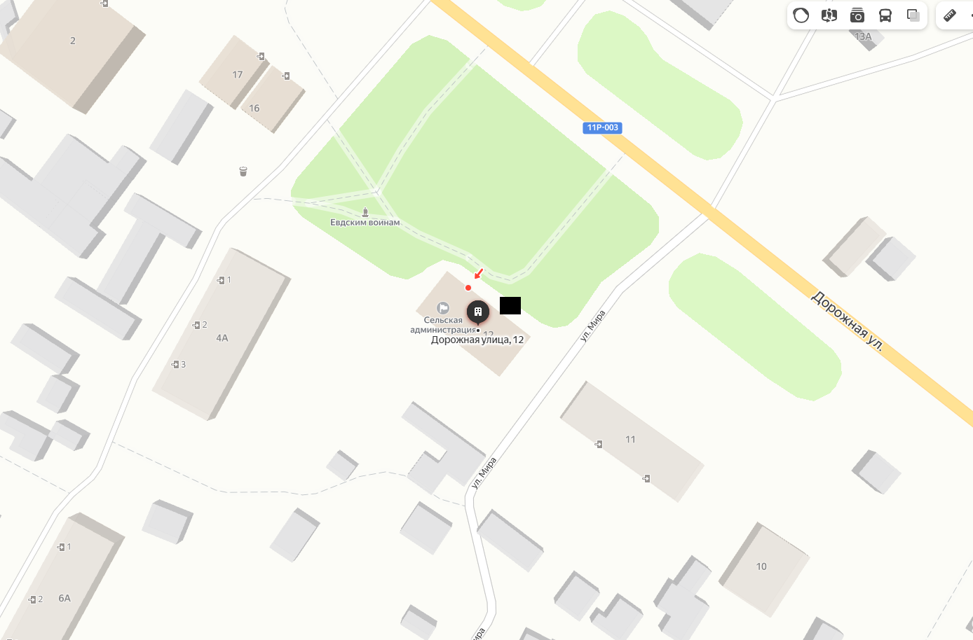

Масштаб: 1:500

Условные обозначения:

Местоположение нестационарного торгового объекта

Красноборский муниципальный округ Архангельской области

Графическая план-схема 2

размещения нестационарного торгового объекта

Описание: Архангельская область, д. Горчинская, д.10А

|  |  |
| --- | --- |
| Система координат МСК-29 | |
| х | y |
| 61.525069 | 46.056373 |

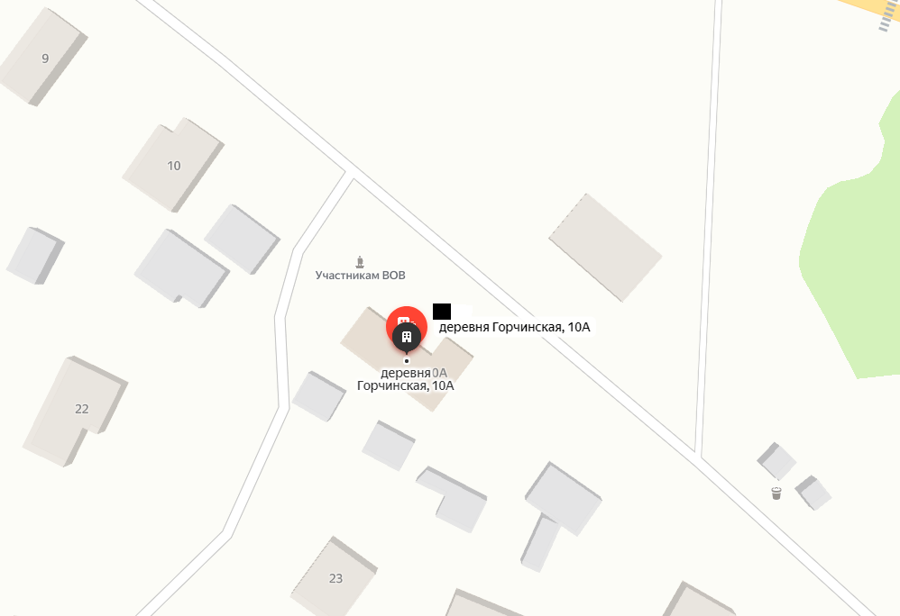

Масштаб: 1:500

Условные обозначения:

Местоположение нестационарного торгового объекта

Красноборский муниципальный округ Архангельской области

Графическая план-схема 3

размещения нестационарного торгового объекта

Описание: Архангельская область, д. Большая, ул. Советская, д.5

|  |  |
| --- | --- |
| Система координат МСК-29 | |
| х | y |
| 61.636211 | 45.626826 |

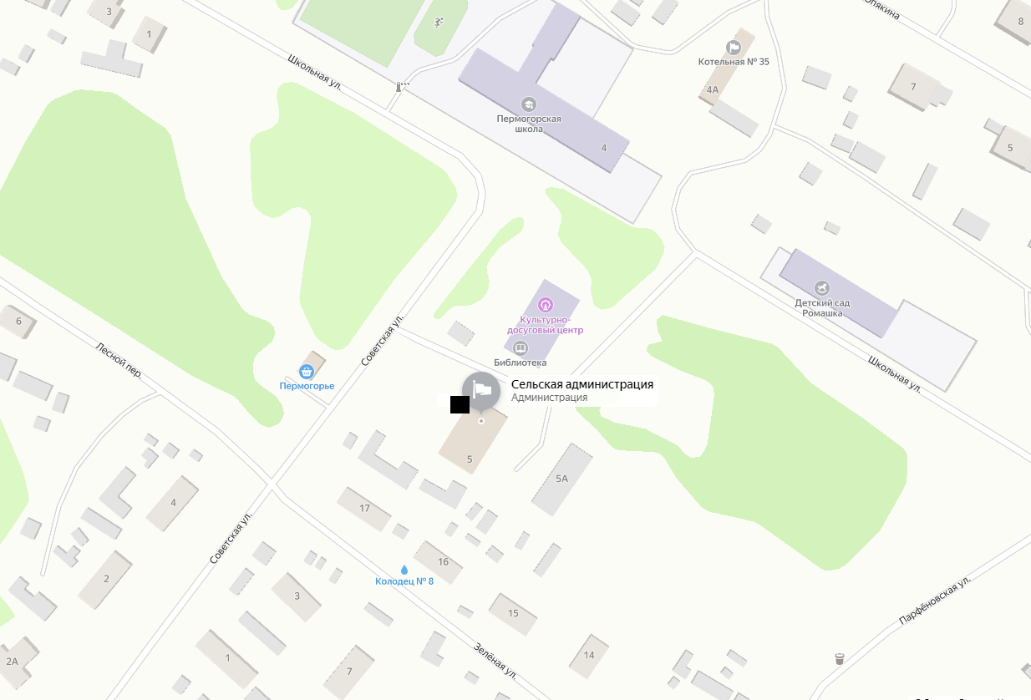

Масштаб: 1:500

Условные обозначения:

Местоположение нестационарного торгового объекта

Красноборский муниципальный округ Архангельской области

Графическая план-схема 4

размещения нестационарного торгового объекта

Описание: Архангельская область, д. Верхнее Шилово, ул. Быстрова, д.4

|  |  |
| --- | --- |
| Система координат МСК-29 | |
| х | y |
| 61.672392 | 45.540704 |

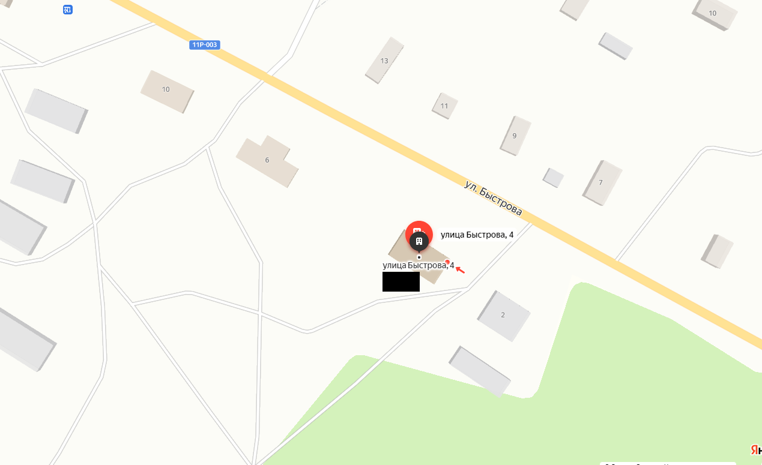

Масштаб: 1:500

Условные обозначения:

Местоположение нестационарного торгового объекта

Красноборский муниципальный округ Архангельской области

Графическая план-схема 5

размещения нестационарного торгового объекта

Описание: Архангельская область, с. Черевково, ул. Первомайская, д.32-34

|  |  |
| --- | --- |
| Система координат МСК-29 | |
| х | y |
| 61.784766 | 45.267005 |
| 61.784376 | 45.267847 |

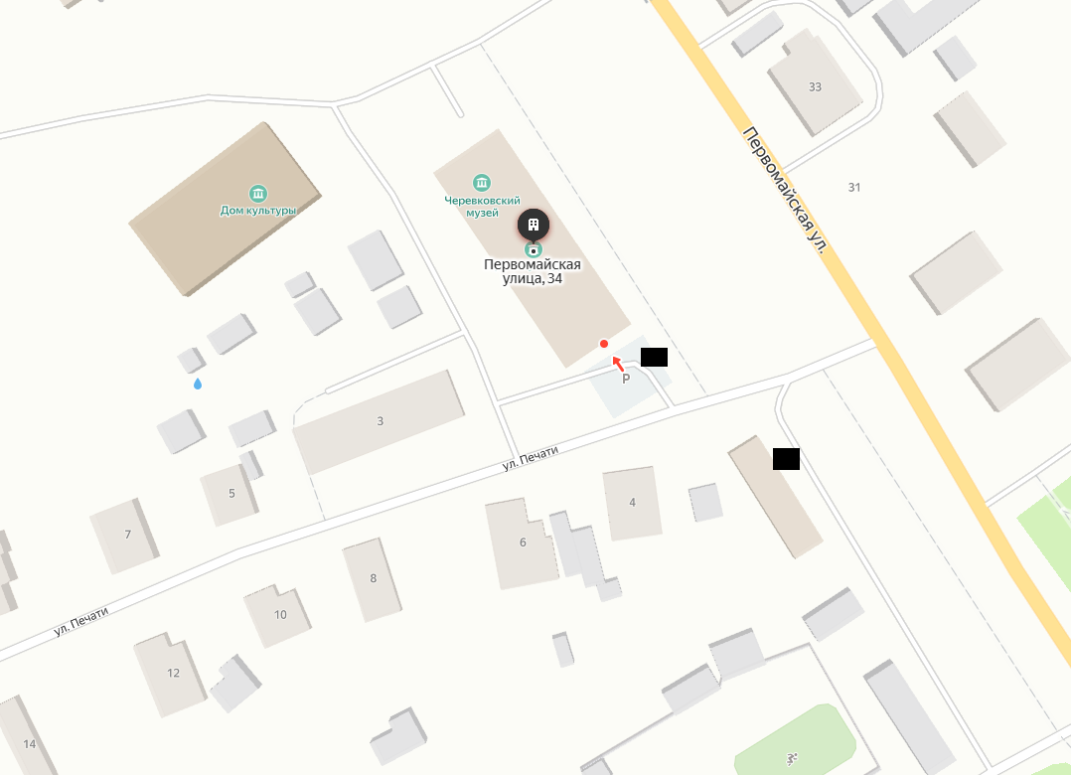

Масштаб: 1:500

Условные обозначения:

Местоположение нестационарного торгового объекта

Красноборский муниципальный округ Архангельской области

Графическая план-схема 6

размещения нестационарного торгового объекта

Описание: Архангельская область, д. Сакулинская, д.7

|  |  |
| --- | --- |
| Система координат МСК-29 | |
| х | y |
| 61.721592 | 45.333472 |

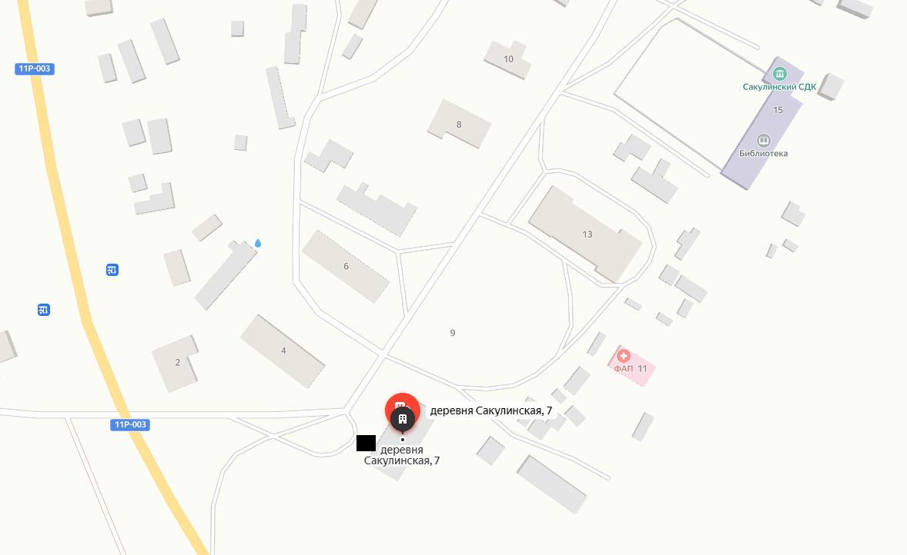

Масштаб: 1:500

Условные обозначения:

Местоположение нестационарного торгового объекта

Красноборский муниципальный округ Архангельской области

Графическая план-схема 7

размещения нестационарного торгового объекта

Описание: Архангельская область, д. Верхняя Сергиевская, д.14

|  |  |
| --- | --- |
| Система координат МСК-29 | |
| х | y |
| 61.696443 | 45.414949 |

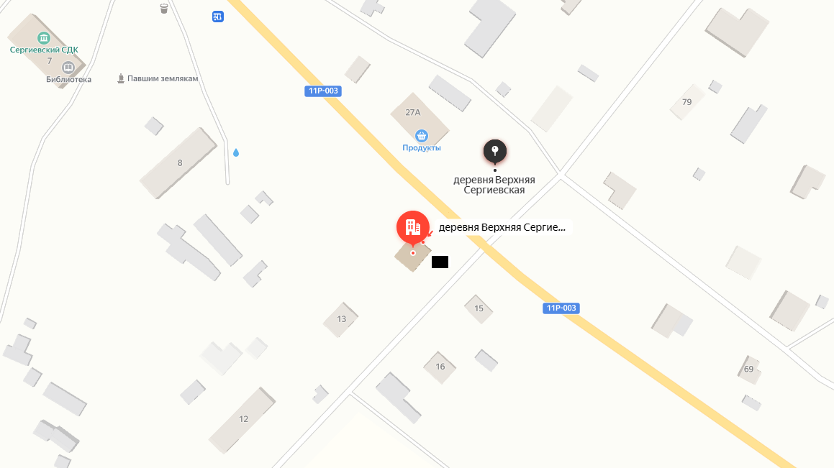

Масштаб: 1:500

Условные обозначения:

Местоположение нестационарного торгового объекта

Красноборский муниципальный округ Архангельской области

Графическая план-схема 8

размещения нестационарного торгового объекта

Описание: Архангельская область, д. Емельяновская, ул. Центральная д.18

|  |  |
| --- | --- |
| Система координат МСК-29 | |
| х | y |
| 61.851779 | 45.179519 |

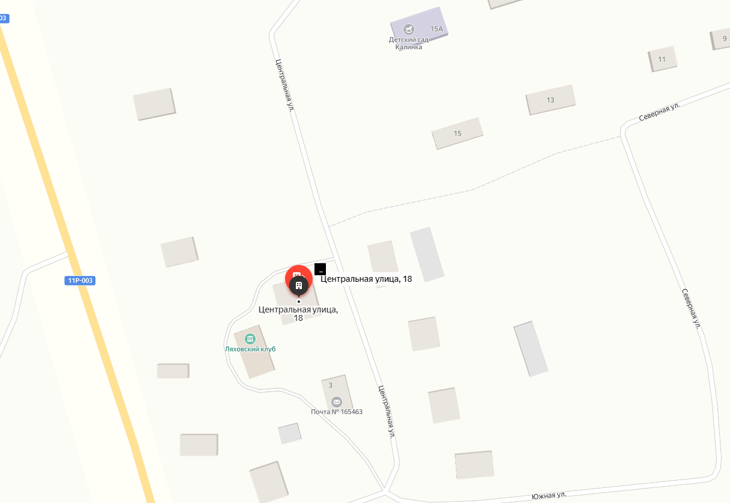

Масштаб: 1:500

Условные обозначения:

Местоположение нестационарного торгового объекта

Красноборский муниципальный округ Архангельской области

Графическая план-схема 9

размещения нестационарного торгового объекта

Описание: Архангельская область, с. Верхняя Уфтюга, ул. Набережная, д.4

|  |  |
| --- | --- |
| Система координат МСК-29 | |
| х | y |
| 61.641540 | 46.622487 |

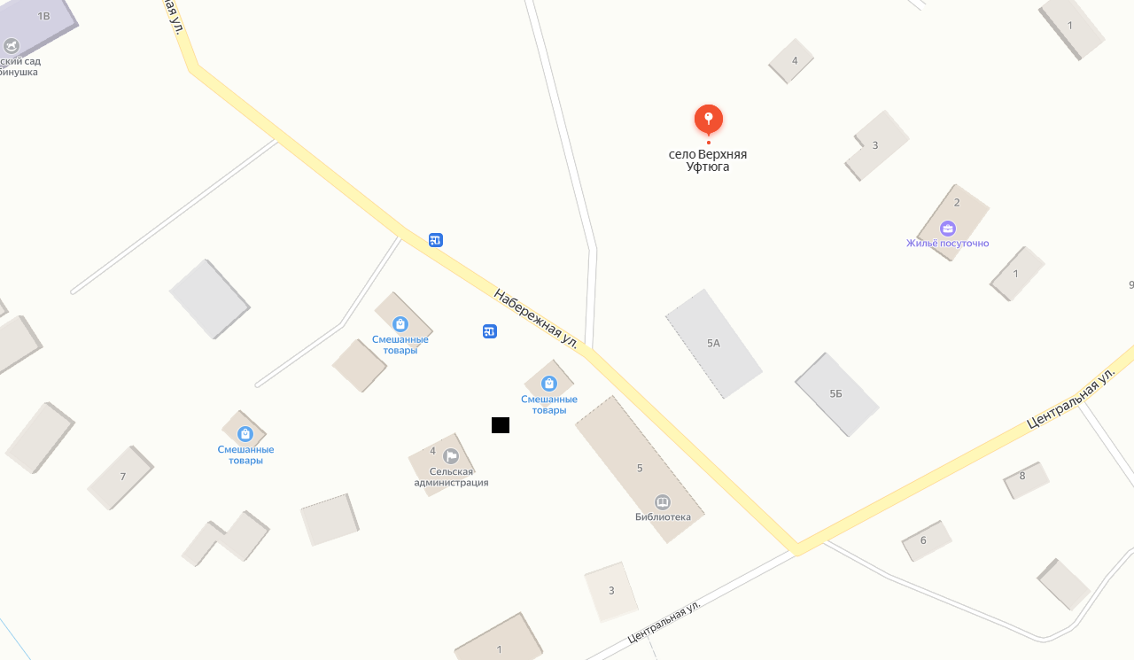

Масштаб: 1:500

Условные обозначения:

Местоположение нестационарного торгового объекта

Красноборский муниципальный округ Архангельской области

Графическая план-схема 10

размещения нестационарного торгового объекта

Описание: Архангельская область, п. Куликово, ул. Плакидина, д.18

|  |  |
| --- | --- |
| Система координат МСК-29 | |
| х | y |
| 61.712332 | 46.676453 |

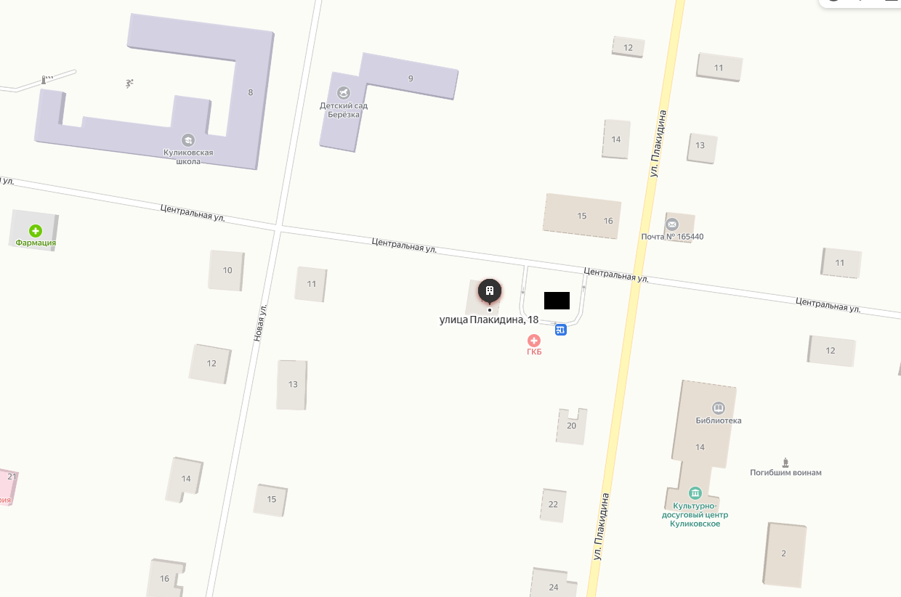

Масштаб: 1:500

Условные обозначения:

Местоположение нестационарного торгового объекта